Рекомендации по работе с презентацией тематического занятия «22 июня 1941 года – первый день Великой Отечественной войны» для обучающихся 5-7 классов.
Цель: формирование ценностного отношения к событиям 22 июня 1941 года, осмысление обучающимися опыта героической защиты Родины.
Задачи:
- воспитание у обучающихся благодарной памяти о простых советских людях, победивших фашизм; чувства гордости за свою страну;
- воспитание у обучающихся чувства патриотизма и ответственности;
- развитие умения аргументированно высказывать свою точку зрения;
- формирование гуманистических качеств личности.
Методический материал носит рекомендательный характер; учитель, принимая во внимание особенности каждого класса, может варьировать задания, их количество, менять этапы урока.

Слайд | Комментарий для учителя
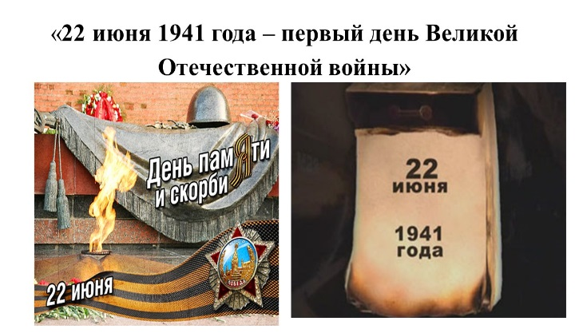 | Задание № 1  Прочитайте ст.1.1 Федерального закона от 13 марта 1995 г. N 32-ФЗ и ответьте на вопросы. http://base.garant.ru/1518352/#friends  - Что объединяет даты, включенные в ст.1.1?  - Почему 22 июня 1941 года назван Днем памяти и скорби?  - Попробуйте сформулировать цель и задачи нашего занятия.
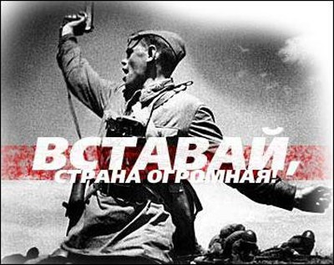 | Задание № 2  Просмотрите видеофрагмент, прочитайте в рабочем листе отрывок из песни «Священная война», ответьте на вопросы:  - Почему война, которую вел СССР с фашистской Германией названа священной войной?  - Как вы считаете может ли ярость быть благородной?
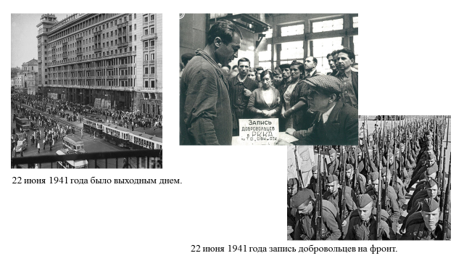 | Задание № 3  Прочитайте в рабочем листе документ и выполните задание:  http://www.newsvl.ru/stories/2011/06/22/88853/#ixzz4nkLUHa9c  - Отметьте в тексте документа факты, отражающие сложность периода начала Великой Отечественной войны.  - Каков был моральный и боевой дух советских людей, узнавших о начале Великой Отечественной войны?
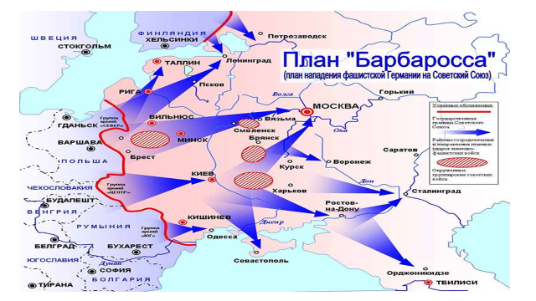 | Задание № 4  В рабочем листе изучите фрагмент документа и выполните задание:  http://militera.lib.ru/bio/karpov/17.html  - Найдите на карте города СССР: Ленинград, Москву и Киев, на которые были направлены главные удары вооруженных сил Германии.
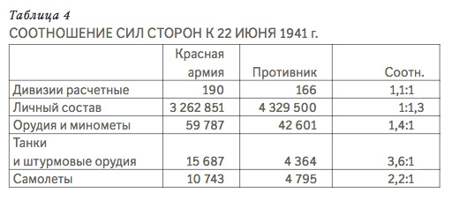 | Задание № 5  Проанализируйте данные таблицы «Соотношение сил Германии и СССР к 22 июня 1941 года»  и выполните задание:  https://rg.ru/2016/06/16/rodina-sssr-germaniya.html  - Почему, имея превосходство по количеству пушек, танков, самолетов, Красная армия была вынуждена отступать в первые месяцы Великой Отечественной войны?  - Какой вывод вы можете сделать на основании данных таблицы?  Аргументируйте свой ответ.
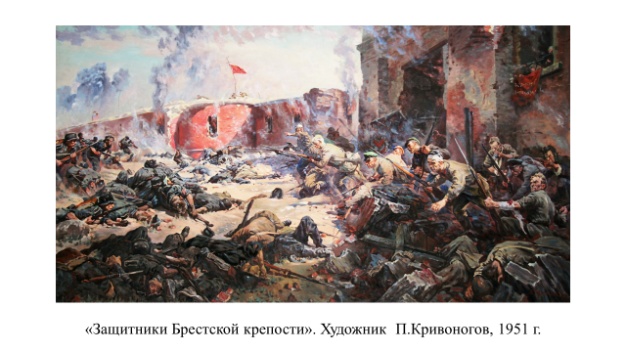 | Задание № 6  Изучите сцену, изображенную на картине, и выполните задание.  - Как вы думаете, удалось ли художнику передать трагедию первого дня войны?  - Каков был боевой дух защитников Брестской крепости?  - Какие факты говорят о том, что Великая Отечественная война будет нелегким испытанием для армии и всей нашей страны?
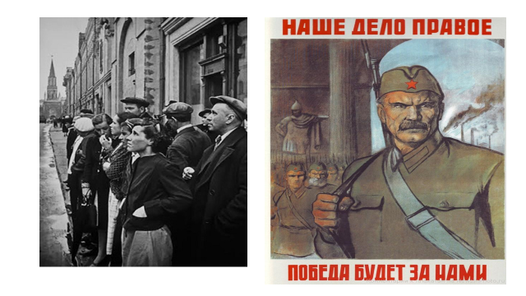 | Задание № 7  В рабочем листе прочитайте фрагмент документа и выполните задание.  http://www.sovmusic.ru/text.php?fname=molotov1  - Какой смысл был вложен в слова: «Наше дело правое. Враг будет разбит. Победа будет за нами»?  - Какие чувства могли возникнуть у советских людей, услышавших этот призыв?
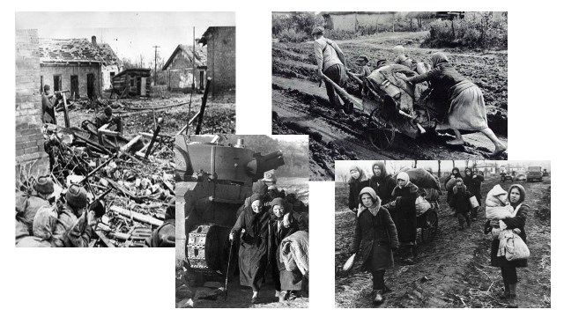 | Задание № 8  Изучите фото на слайде, прочитайте фрагмент исторического документа и выполните задание.  http://www.stoletie.ru/ww2/plan_ost_284.htm  - Каким был план Германского командования в отношении территорий СССР?  Аргументируйте свой ответ.
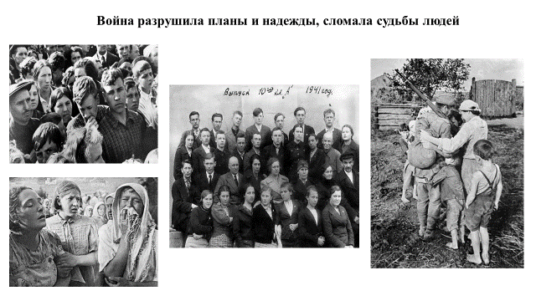 | Задание № 9  В рабочем листе прочитайте документ и выполните задание.  http://www.newsvl.ru/stories/2011/06/22/88853/#ixzz4nkLUHa9c  - Найдите в тексте факты, подтверждающие надвигающуюся на СССР угрозу?  - Как вы думаете, какое решение принимали вчерашние выпускники школы, узнав о начале Великой Отечественной войны?
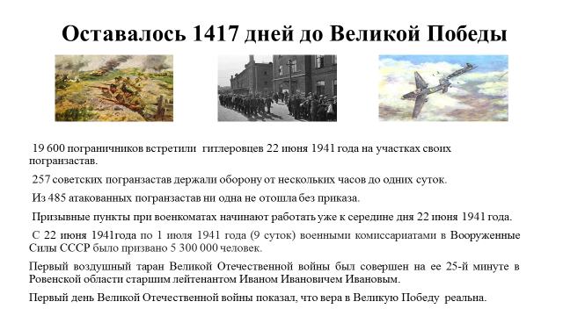 | Задание № 10  Изучите на слайде изображения, комментарий и выполните задание.  - Какие факты говорят о примерах мужества, стойкости и героизма советских солдат в первый день Великой Отечественной войны?  - Приведите примеры, говорящие о готовности советских воинов к самопожертвованию во имя спасения своей Родины в первые часы Великой Отечественной войны.  - Проанализируйте факты и события первого дня войны, какие чувства они у вас вызывают?

